Orientace v terénu 1
Určování světových stran
Kompas – střelka je vždy na SEVER (k magnetickému pólu země
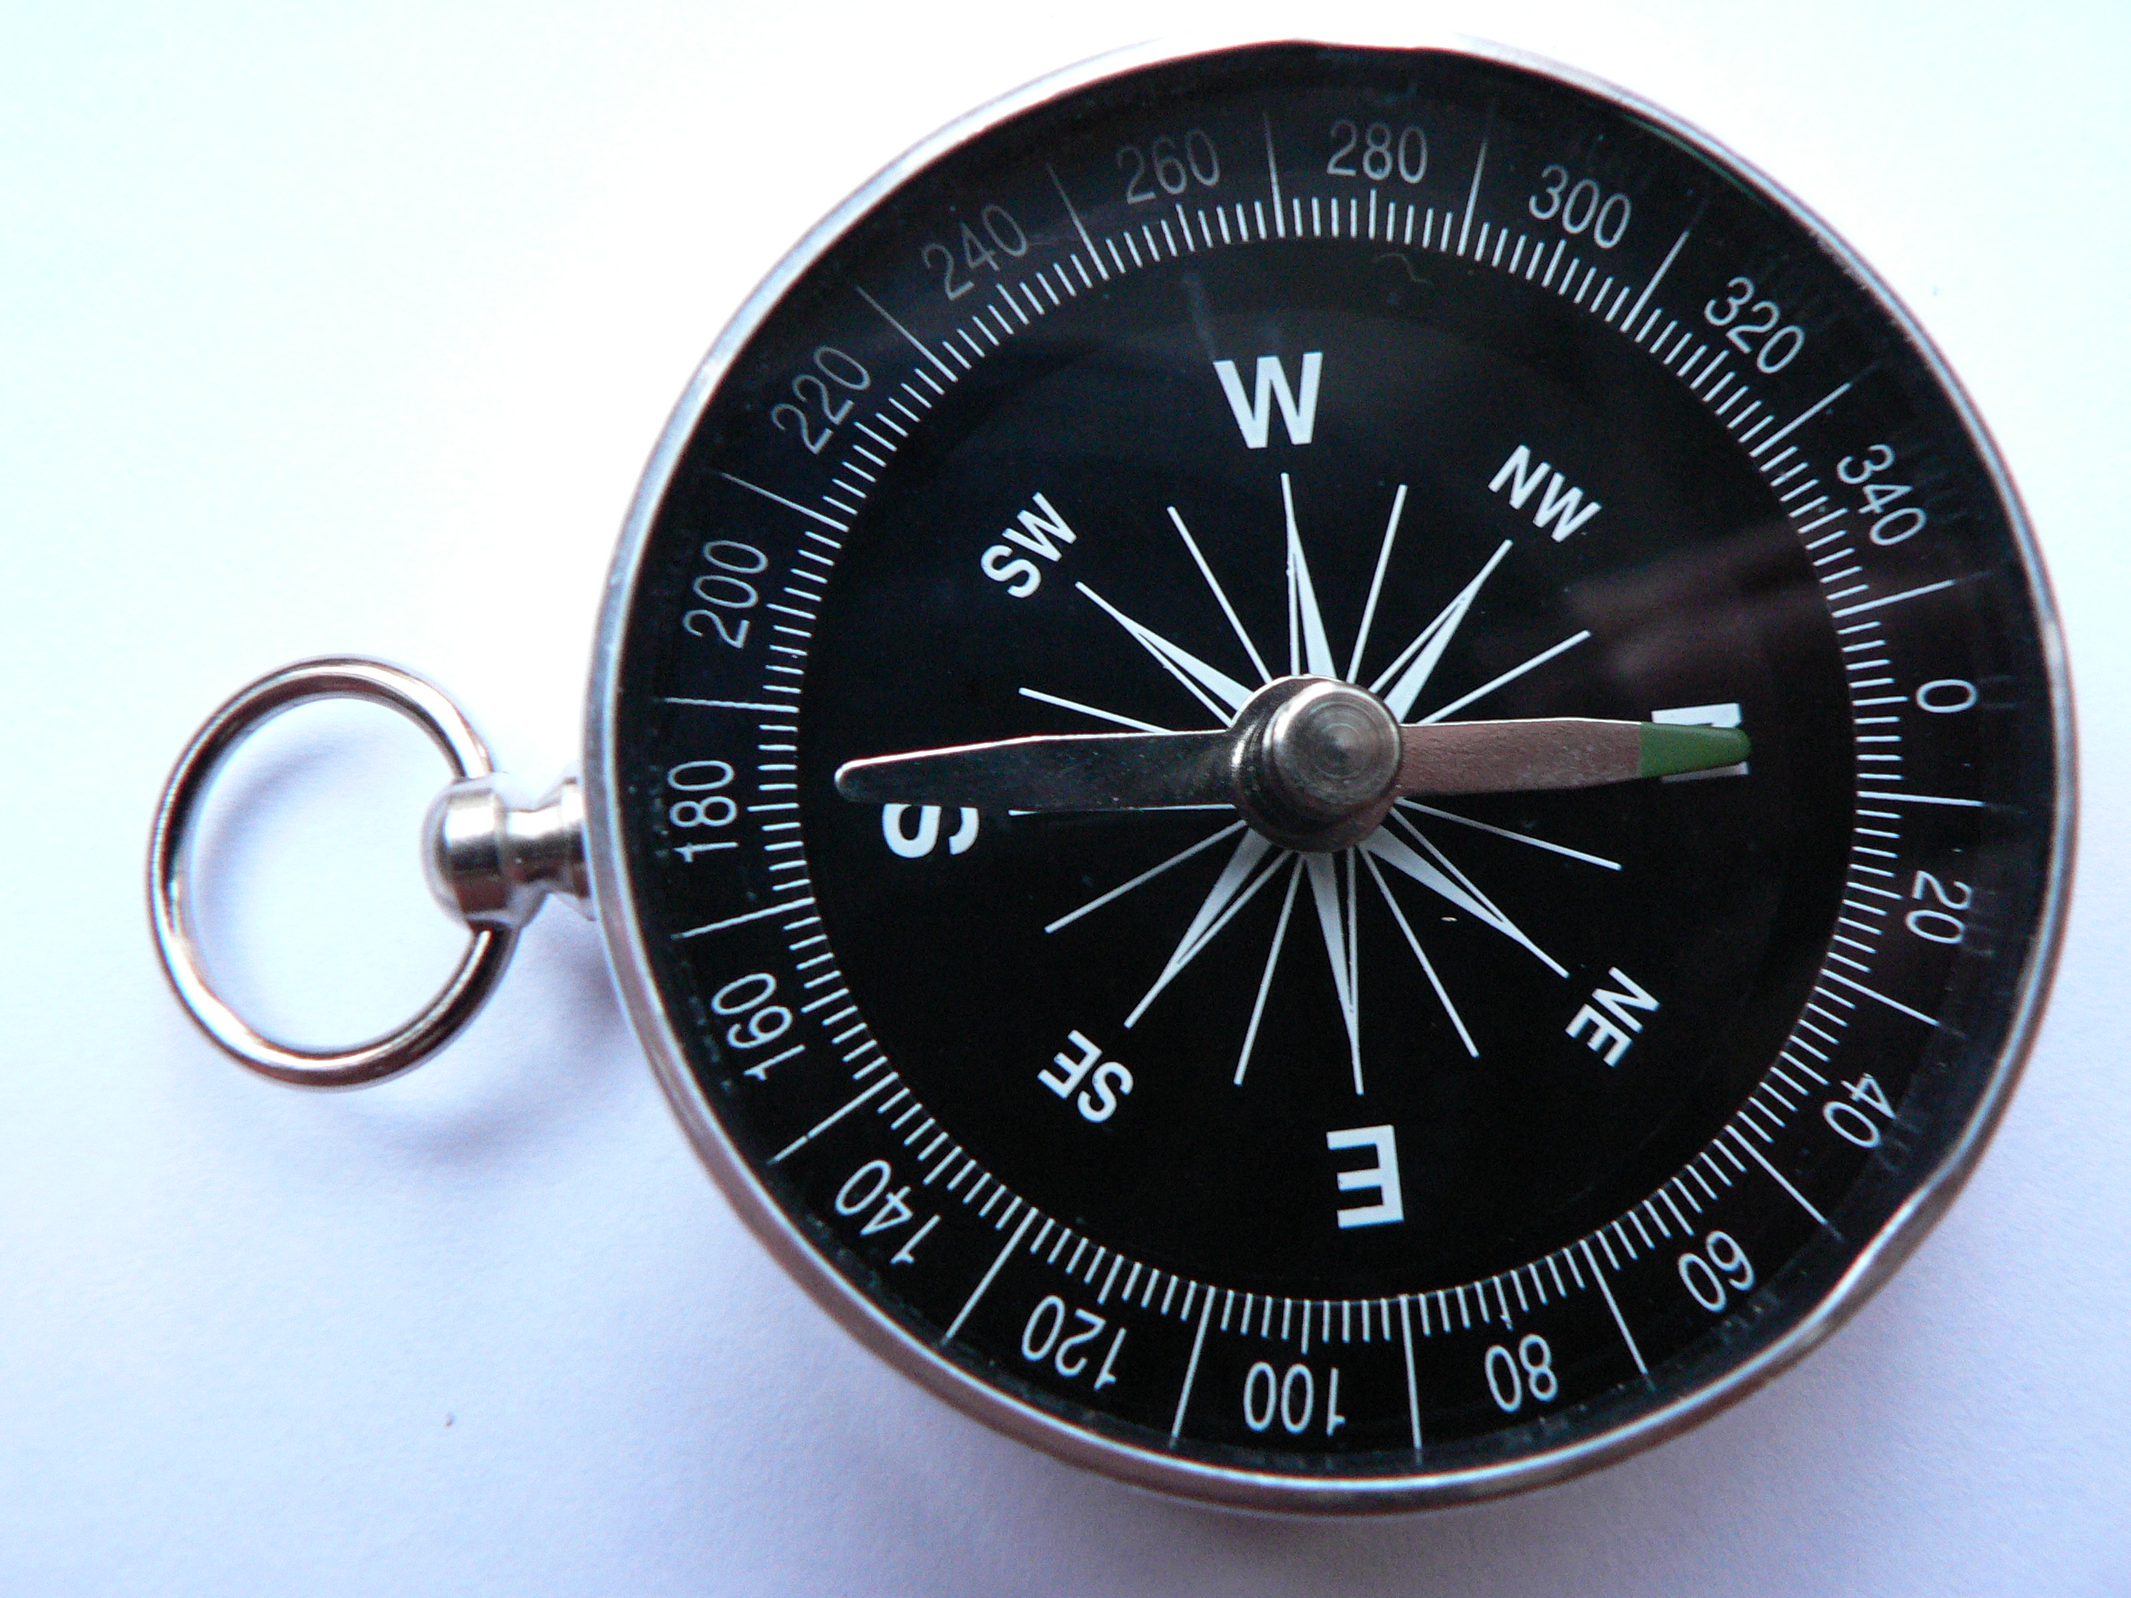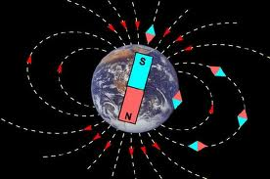

Buzola- kompas doplněný otočnou stupnicí a záměrným křížem 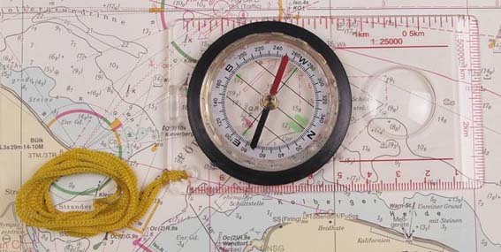
Slouží k určování směru a azimutů-funkce je ovlivňována kovovými předměty (auto-20 m).
Azimut je úhel, který svírá sever s plánovanou trasou pochodu. Umožňuje nám překonávat vzdálenost po přímce, velmi vhodný je např. při potřebě překonat větší odlesněnou plochu nebo při snížené viditelnosti. V lese jeho význam poněkud klesá. Azimut nastavíme tak, že nejprve zorientujeme mapu na sever, pak spojíme počáteční bod (místo, kde se právě nacházíme) s cílovým bodem (místo, kam se chceme dostat) delší stranou desky a otočíme kotoučem tak, aby se střelka dostala červenou částí do branky. Úhel přečteme na přední straně desky. Při následujícím postupu pak udržujeme střelku stále v brance a postupujeme po šipce umístěné v přední části desky nebo po delší hraně desky.
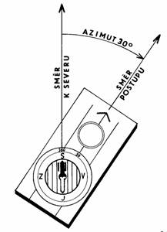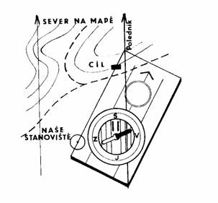

Určování směru podle hodinek
Tato metoda je velmi jednoduchá. Stačí vám k ní pouze klasické ručičkové hodinky. Ovšem musí ukazovat přesný čas a to beze změny na letní čas (není nutné je přeřizovat, stačí, když si je posunete jen „v hlavě“). Čím blíže jste rovníku, tím méně přesná tato metoda je. Protože Slunce je přímo nad vámi, je složité určit jeho směr.
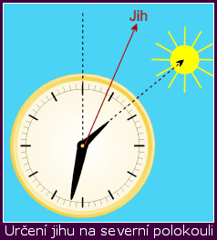
Severní polokoule
Hodinky dejte do vodorovné polohy před sebe. Malou ručičkou zamiřte na Slunce. Přesně v půlce mezi malou ručičkou a číslem 12 je severojižní směr (míříte na jih, sever je za vámi).
Jižní polokoule
Na jižní polokouli je to vlastně obráceně. Namiřte číslem 12 na Slunce.
Severojižní směr je opět v půlce mezi dvanáctkou a malou ručičkou.

Orientace v noci
Podle Polárky (Severky) – při dobré viditelnosti najdeme Polárku tak, že prodloužíme spojnici zadních kol Velkého vozu (pětkrát) směrem vzhůru. Dostaneme se tak k jasnější hvězdě, která je koncovou hvězdou oje malého vozu. Polárka se nachází ve všech ročních obdobích přímo nad severem.
Naše oko je málo přizpůsobivé nočnímu vidění. Teprve po hodinovém pobytu ve tmě je člověk schopen vidět i vzdálené a slabě se rýsující předměty. Při nočním pozorování se vyvarujeme oslepení ostrým světlem, protože osvícené oko si zase dlouho zvyká na tmu.
Při orientaci v noci jsme převážně odkázáni na velké terénní tvary a předměty, které se nacházejí především na horizontu. Měli bychom si však uvědomit, že:
– před započetím noční orientace musíme nechat oči přivyknout rozptýlenému světlu
– stanoviště, odkud provádíme orientaci, musí být chráněno i proti měsíčnímu světlu, neboť pozorování za úplné tmy i do slabě osvětleného terénu je mnohem účinnější
– pokud si potřebujeme něco ověřit, posvítíme si modrým nebo červeným světlem, abychom si neoslnili oči

Určování podle hvězd
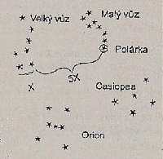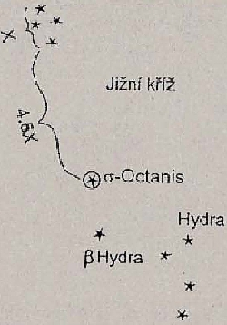
Na severní polokouli je to Polárka (v našich podmínkách). Na jižní polokouli je to Octanis

Orientace podle přírodních jevů a zvláštností
I když je tato orientace méně spolehlivá, může být její znalost v různých situacích užitečná. Značná část zvláštností souvisí s polohou objektu vzhledem ke slunci.
– u jednotlivě stojících stromů jsou bohatší větve na jižní straně
– letokruhy na pařezech stromů stojících osaměle jsou na jižní straně širší nežli na straně severní (nemusí platit u kraje lesa)
– kůra bříz je na jižní straně světlejší a pružnější než na straně severní
– mravenci budují svá obydlí na jih od nejbližšího pařezu nebo stromu, jižní strana mravenišť je pozvolnější a severní strmější (nemusí platit u kraje lesa)
– katolické kostely jsou obvykle stavěny tak, že oltářní část směřuje na východ
– vinice jsou zakládány na jižních svazích
– stabilizační kameny trigonometrických bodů jsou letopočtem obráceny k jihu
– sníh roztává dříve na jižních svazích
– otvory pro včely ve včelínech (česla) jsou zpravidla obráceny k jihu
– lišejníky na kmenech stromů narůstají více na severní straně

Určování světových stran pomocí hodinek a měsíce
je taková turistická machrovinka.
a) Především si musíme pamatovat, že měsíc v úplňku je přímo proti slunci. Z toho vyplývá, že o půlnoci je na jihu, v 6.00 hodin na západě a v 18.00 hodin na východě.
V porovnání se sluncem vzniká tímto způsobem rozdíl 12 hodin.
Tento rozdíl se na číselníku hodinek neprojevuje. Proto můžeme určit světové strany za měsíčního úplňku podobným způsobem, jako podle hodinek a slunce.
b) Pomocí sluneční metody při „couvání“ a „dorůstání“ měsíce. Dá se stanovit hodina, kdy
by slunce bylo ve dne na tomtéž místě, jako je v noci měsíc. Nejdříve rozdělíme měsíční kotouč na dvanáct dílků a určíme, kolik dvanáctin má svítící část. Tyto dílky podle tvaru měsíce přičítáme nebo odečítáme. Když měsíc dorůstá (má bříško vypouklé jako písmeno D) součet dvanáctin odečítáme. Ubývá-li (jeho bříško má tvar písmene C = couvá), dvanáctiny přičítáme. Přičítáme nebo odečítáme od doby pozorování (hodiny). Výsledek udává hodinu, kdy by stálo slunce na místě, kde je nyní měsíc. Číslo, označující tuto hodinu na hodinkách, natočíme na měsíc a rozpůlíme úhel mezi ním a dvanáctkou. Půlící přímka bude směřovat na jih.
PŘÍKLAD:
Je 1 hodina 10 minut po půlnoci.
Jsou vidět 3/12 měsíce, který couvá (ubývá). Počítáme takto:
1 h. 10 min. + 3(3/12 měsíce) = 4h. 10 min. Natočíme hodinky číslicí 4 na měsíc
a úhel mezi tímto číslem a dvanáctkou rozpůlíme.
Odhadujeme čas
Zkusme si odhadnout, jak dlouho trvá minuta. Budeme překvapeni, jak se odhady budou lišit jednak u jednotlivců a potom od skutečnosti. Když nemáme hodinky, víme, ze kterých míst je vidět na věžní hodiny? Víme, v kolik hodin projíždějí pravidelné vlaky a autobusy? V kterou dobu přelétává pravidelná letecká linka? To všechno jsou možnosti orientace v čase, která je stejně důležitá jako orientace v prostoru.

Určování vzdáleností v terénu odhadem
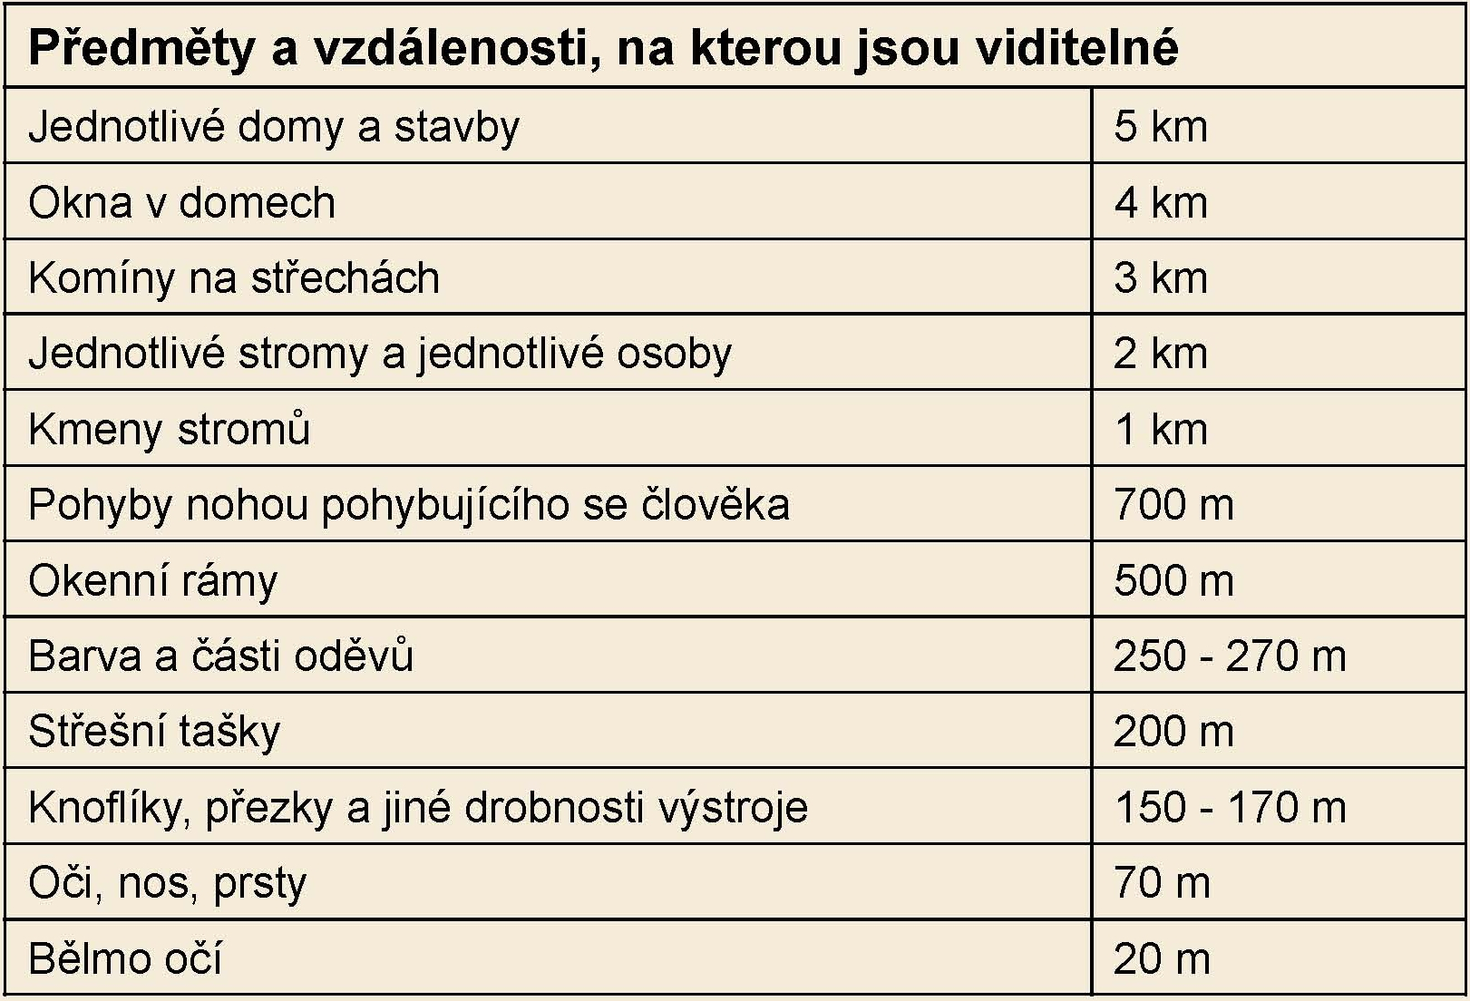

Odkrokováním – 1 dvojkrok je asi 1.5 metrů, vzdálenost se počítá počet dvojkroků X 1.5

